Районная практическая краеведческая конференция памяти тихорецкого краеведа Е.М. Сидорова Е.М

СИМВОЛ ТИХОРЕЦКА

Работу подготовил:
Хваль Дмитрий Владимирович, 17 лет,
студент группы ПМ-2-1,
Тихорецкий техникум железнодорожного транспорта
- филиал РГУПС,
г. Тихорецк.

Руководитель:
Воярж Елена Владимировна,
кандидат исторических наук,
преподаватель ТТЖТ - филиала РГУПС,
г. Тихорецк.

г. Тихорецк
2023 год

СОДЕРЖАНИЕ
ВВЕДЕНИЕ 1
Глава 1. Железнодорожный транспорт во время Великой Отечественной войны 1
Глава 2. Станция Тихорецкая и война 2
Глава 3. Подвиг экипажа машиниста Анатолия Ждановича 2
Глава 4. На вечной стоянке 3
ЗАКЛЮЧЕНИЕ 4
Список литературы 5
ПРИЛОЖЕНИЕ 6

ВВЕДЕНИЕ
Великая Отечественная война – это величайшая трагедия 20 века. 1941-1945 – четыре страшных, тяжёлых для всей страны года. Огромное количество жизней забрала война. Она коснулась мужчин и женщин, детей и стариков.
Память о той войне хранят многие памятные места нашего города. И среди них – символ Тихорецка
Цель работы – изучение истории символа города Тихорецка – памятника паровозу СО 17–12.
Задачи исследования:
- сбор материалов об истории железнодорожного транспорта в период Великой Отечественной войны;
- изучение боевого пути воинов-железнодорожников;
- сохранение памятных мест нашего города.

ГЛАВА 1. ЖЕЛЕЗНОДОРОЖНЫЙ ТРАНСПОРТ ВО ВРЕМЯ ВЕЛИКОЙ ОТЕЧЕСТВЕННОЙ ВОЙНЫ
Июньское небо. Кругом тишина. Люди спят. И вдруг тысячи орудий и самолётов ударили по мирным городам, сёлам. Ударили внезапно, чтобы быстро окончить войну. Но они ошиблись! На защиту своего государства встали все. И, конечно, огромную роль в годы войны сыграли железные дороги страны.
С самого начала войны на долю железнодорожников выпало огромное количество трудностей. В военных условиях изменился тип перевозимых грузов, возросла дальность перевозки, значительно возросла срочность доставки грузов, появились требования к скрытости и проведению необходимых маскировочных работ, но железнодорожный транспорт Советского Союза был готов к тяжелым испытаниям. За годы войны объём воинских перевозок составил невиданное количество людей и грузов, а вагонов насчитывалось около 19,7 миллионов (444213 поездов) [1].
Немаловажную роль сыграли и военно-санитарные поезда. Уже на третий день войны вышло указание о формировании 288 военно-санитарных поездов. Поезда состояли из специально оборудованных вагонов для легко- и тяжелораненых, изолятора, перевязочных, кухни и других служебных вагонов. Над оборудованием таких поездов трудились рабочие Московского вагоноремонтного завода, железнодорожники Егоршинского отделения, коллектив Нижнеднепровского завода, вагонный цех Ташкентского паровозовагоноремонтного завода, труженики Куйбышевского и Уфимского вагонных участков.
Железнодорожные составы были наиболее быстрым и удобным транспортом, именно поэтому их уничтожение стало одной из главных задач противника. С первых дней фашистская армия нанесла огромный урон железным дорогам, пытаясь остановить снабжение войск и городов. Особенно тяжёлым был 1942 год, когда протяжённость железных дорог сократилась вдвое, так как железные дороги европейской части страны были, в основном захвачены или разрушены (Рисунок 1).
За всю войну было уничтожено 317 паровозных депо, 4 100 станций, 65 000 километров пути; было повреждено около 15 800 паровозов и мотовозов, а также 428 000 вагонов [2]. Были разрушены ремонтные заводы. Но несмотря ни на что, на фронт без остановки шла доставка войск, техники, продовольствия; осуществлялись эвакуации.

ГЛАВА 2. СТАНЦИЯ ТИХОРЕЦКАЯ И ВОЙНА
Значительную роль в годы войны сыграла станция Тихорецкая, являющаяся крупнейшим железнодорожным узлом Кубани. Тихорецк изначально был запланирован к захвату Германией, как пункт транспортного сообщения.
Война пришла на Тихорецкую землю теплым днём, когда полным ходом шли полевые работы, и 23-24 июня 1941 года в дома жителей стали приходить первые повестки из военкомата. Начиналась мобилизация. А уже в скором времени был совершён первый налёт немецких бомбардировщиков на город Тихорецк.
В начале войны на станции Тихорецкая был создан эвакуационный пункт Краснодарского крайисполкома, куда прибывали бесконечные эшелоны с людьми, которых нужно было напоить, накормить, отправить на войну. Незабываемой страницей вошла в историю эвакуация населения, предприятий, культурных ценностей из Ленинграда и многих городов в центре страны, которые также поступали на эвакопункт Тихорецкой станции. И всё это было под мощнейшими бомбёжками и обстрелами.
27 июля 1942 года бомбами большого калибра были полуразрушены железнодорожный вокзал, железнодорожная станция, подъездные пути (Рисунок 2). Но железнодорожники станции Тихорецкой выстояли, несмотря на то что город был полгода в оккупации. В 1943 году станция была восстановлена. В 2024 году станции Тихорецкой исполнится 150 лет.
Тихорецк был освобождён 30 января 1943 года. Накануне масштабного наступления Красной Армии» Иосиф Сталин лично приказал Черноморской группе войск Закавказского фронта «…выйти на Тихорецкую и помешать, таким образом, противнику вывести свою технику на Запад [3].

ГЛАВА 3. ПОДВИГ ЭКИПАЖА МАШИНИСТА АНАТОЛИЯ ЖДАНОВИЧА
В Тихорецке есть памятник «Паровоз», он является символом города. И это не случайно. Ведь вся история города связана с железной дорогой. Согласно сохранившимся данным, установленный на привокзальной площади паровоз СО 17-12(3) был выпущен в 1935 году.
Машинистом на поезде был Анатолий Брониславович Жданович (Рисунок 3). Вторым машинистом был Григорий Глебов. Помощниками машинистов были Михаил Лозинский и Станислав Залевский, поездными кочергами – Гоги Гоберидзе и Арам Гамарели, главным кондукторами – Карл Бебрис и Альфред Гринберге, поездным вагонным мастером - Григорий Кришко. С ними вместе работала и жена Ждановича, Серафима Николаевна, тогда техник 7-ой колонны НКПС. Вместе с Анатолием был и его пятилетний сын – Алексей [2]. Машинист Анатолий Брониславович Жданович вспоминал: «Ездили под бомбами, под обстрелами… Шофер мог бросить машину, отсидеться в укрытии, а паровоз не бросишь. Были и жертвы… В начале мая 45-го я обслуживал, как выражаются у нас, железнодорожников, плечо Берлин – Варшава. Первым рейсом подал к берлинскому Силезскому вокзалу эшелон с солдатами – гвардейцами. К нам сбежались солдаты, которые успели уже здесь повоевать. Они на ходу кричали и с горьким сожалением, и с отчаянной радостью:
- Эх, припоздали малость ребята… Без вас мы тут справились. Победа! Понимаешь? Победа!
Несколько человек уже карабкались на паровоз и требовали:
-Машинист, дай гудок, что война кончилась!
И мой СО 17–12 загудел громко и долго, так, чтобы и у рейхстага было слышно…
После я до самой осени ездил от Берлина через Варшаву на Минск – вывозили демобилизованных воинов, угнанных советских граждан и узников концлагерей. Локомотив делал пробеги до 500 километров в сутки. В последние годы СО 17–12 работал – уже, конечно, без меня – где-то на подъездных путях одного предприятия, кажется, в Ростовской области. На очередной ремонт направили «ветерана» в Тихорецк. Да там он и остался уже как памятник… Инициаторами этого, насколько мне известно, явились бывший комиссар нашей паровозной колонны Илья Ефимович Ветров и начальник Тихорецкого локомотивного депо Владимир Александрович Гаврилов». На торжественный митинг приезжал в наш город и Анатолий Брониславович. В Тихорецке он был впервые [4].
Экипаж паровоза прошёл славный боевой путь (Рисунок 4). В годы Великой Отечественной войны этот паровоз входил в специальное формирование особого резерва и возил составы с боевой техникой, боеприпасы, горючее, воинские формирования.
Вместе с наступающими войсками паровоз прошел тысячи километров славного боевого пути: Украина, страны Европы и наконец, Германия. Паровоз не раз получал значительные повреждения от снарядов и бомб. Приходилось проводить ремонт на ходу, без сна и отдыха. Для сына Алексея Ждановича было под паровозом сделано специальное укрытие, железный ящик, где он мог прятаться в минуты опасности от взрывов [2].
10 мая 1945 года экипаж паровоза в составе 13 человек под руководством Анатолия Ждановича прибыл в поверженный Берлин.
В послевоенное время паровоз возил пассажирские составы по направлению Брест- Варшава- Берлин.

ГЛАВА 4. НА ВЕЧНОЙ СТОЯНКЕ
В конце 1974 года в городе Тихорецке начались работы по созданию мемориала «Паровоз». Паровозы — это «рабочие лошадки войны». Уникальное сочетание технических качеств сделало их основой прифронтового транспорта. Эти паровозы отличало: простота конструкции, неприхотливость к топливу, высокая ремонтопригодность, и выживаемость при повреждениях.
8 мая 1975 года паровоз-воин, паровоз-труженик стал памятником и одним из символов города. Паровоз "Серго Орджоникидзе" СО17-12 установлен в городе Тихорецке Краснодарского края на привокзальной площади станции Тихорецкая (Рисунок 5).
Ветеран Великой Отечественной войны Анатолий Брониславович Жданович приезжал на открытие памятника вместе со своей женой, Серафимой Николаевной. Тысячи людей собрались на открытии паровоза-памятника. Среди них много было ветеранов войны, ведь прошло только 30 лет после её окончания.
Паровозы СО выпускались в СССР в 1934-1951 годах. Это тип магистрального товарного паровоза. Всего было построено 4487 паровозов типа СО и его подтипов. Установленный в Тихорецке паровоз-памятник СО17-12 принадлежит к самой первой серии паровозов Серго Орджоникидзе.
На дверце дымовой коробки сохранилось изображение Ленина (Рисунок 6), что на сегодняшний день является редкостью. Обычно эти барельефы теряются во времени.
На густо закрашенной табличке на главном воздушном резервуаре можно рассмотреть и год выпуска паровоза – 1935 (Рисунок 7).
Изучая внимательно паровоз СО 17-12, можно как бы прикоснуться к истории железнодорожного транспорта, прочувствовать железный характер не только этой большой машины, но и стойкость людей, переживших войну.

ЗАКЛЮЧЕНИЕ
С самого начала войны было ясно, что железные дороги окажутся важнейшим фактором в реализации военной мощи государства. И ведь, действительно, в годы Великой Отечественной войны железнодорожный транспорт имел огромное значение в обеспечении фронта всем необходимым. На его долю приходилось свыше 80% всех перевозок.
За годы войны железнодорожники перевезли 20 миллионов вагонов с солдатами, с боевой техникой, продовольствием. Если выстроить эти эшелоны по цепочке, то ими можно обернуть всю Землю 4 раза.
Тихорецк – город железнодорожников. Многие наши жители учились в железнодорожном техникуме, воевали в железнодорожных и других войсках в годы Великой Отечественной войны, работали на железнодорожных предприятиях. И не случайно символом города стал памятник «Паровоз».
Под стук колес разворачивалась история страны и человеческие судьбы. И локомотив СО 17-12 не стал исключением. Он сыграл большую роль и в семье главного машиниста Анатолия Ждановича, награждённого медалью «За победу над Германией в Великой Отечественной войне 1941–1945 годов» [5].
И сегодня паровоз – памятник служит нам напоминанием о героизме и стойкости наших дедов и прадедов во время суровых испытаний для нашей родины (Рисунок 8).

Список литературы
1. Железнодорожные войска в Великой Отечественной войне 1941 – 1945. URL: https://revolution.allbest.ru/history/00528935_0.html
2. Паровоз в Тихорецке. URL: http://pokrovka-info.ru/svedeniya_kub_turist_tihorezk-parovoz.php
3. URL: https://m.ok.ru/pravdaobuk/topic/68446153476868
4. URL: https://vk.com/wall500557028_295
5. Электронный банк документов «Подвиг народа в Великой Отечественной войне 1941-1945 гг». URL: https://podvignaroda.ru/?#tab=navHome

ПРИЛОЖЕНИЕ

Рисунок 1. Железнодорожные грузоперевозки в годы войны

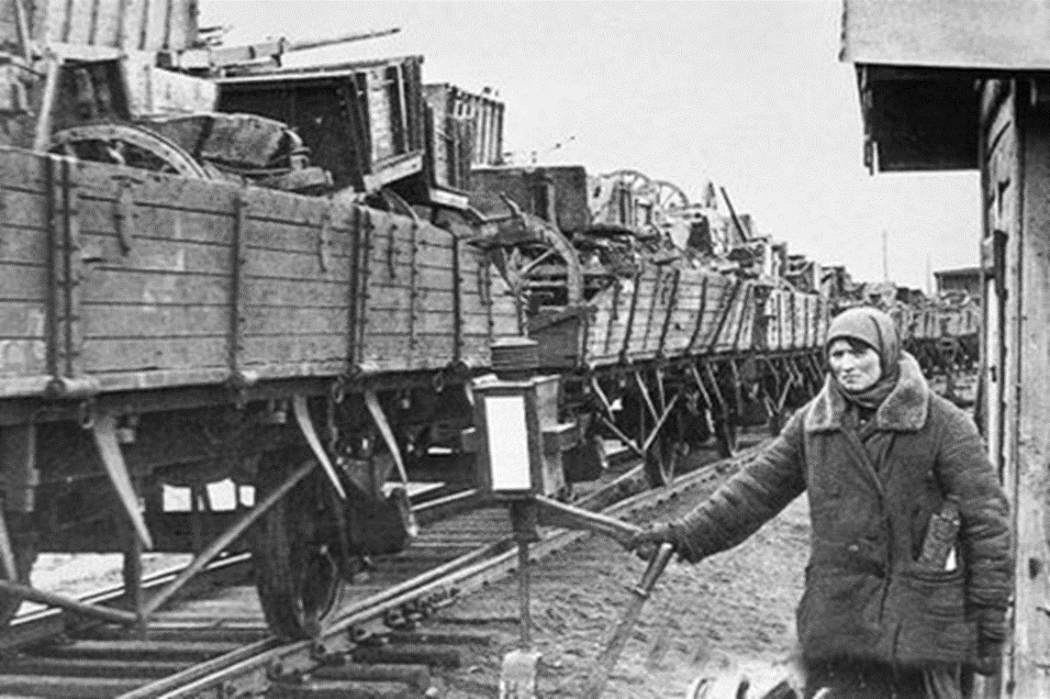

Рисунок 2. Разрушенный железнодорожный вокзал станции Тихорецкая
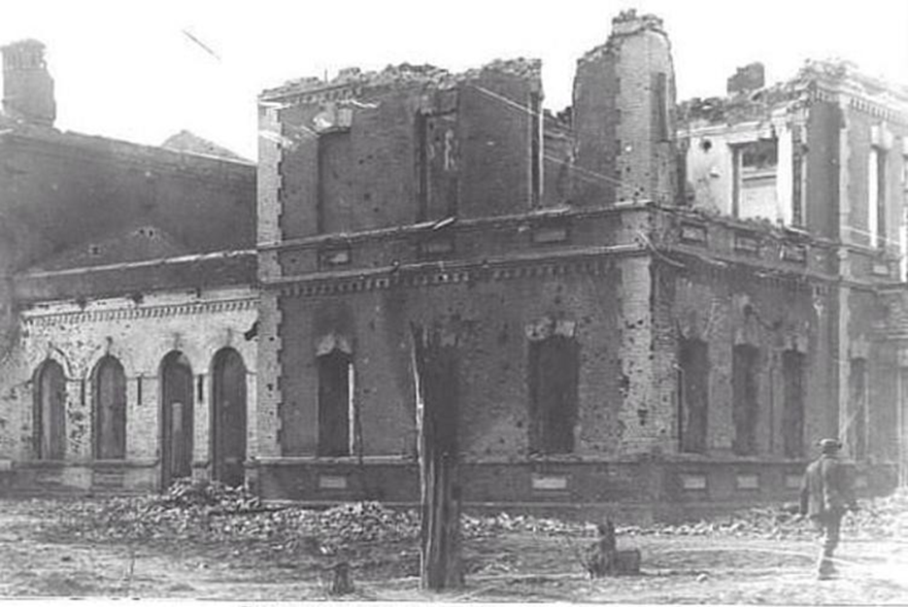

Рисунок 3. Анатолий Брониславович Жданович

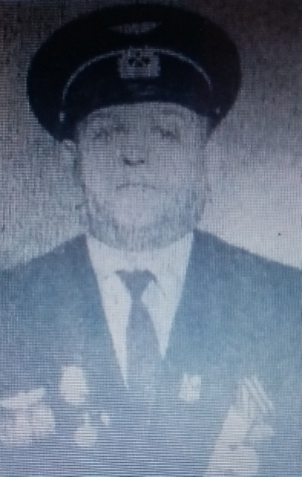

Рисунок 4. Боевой путь паровоза СО 17–12

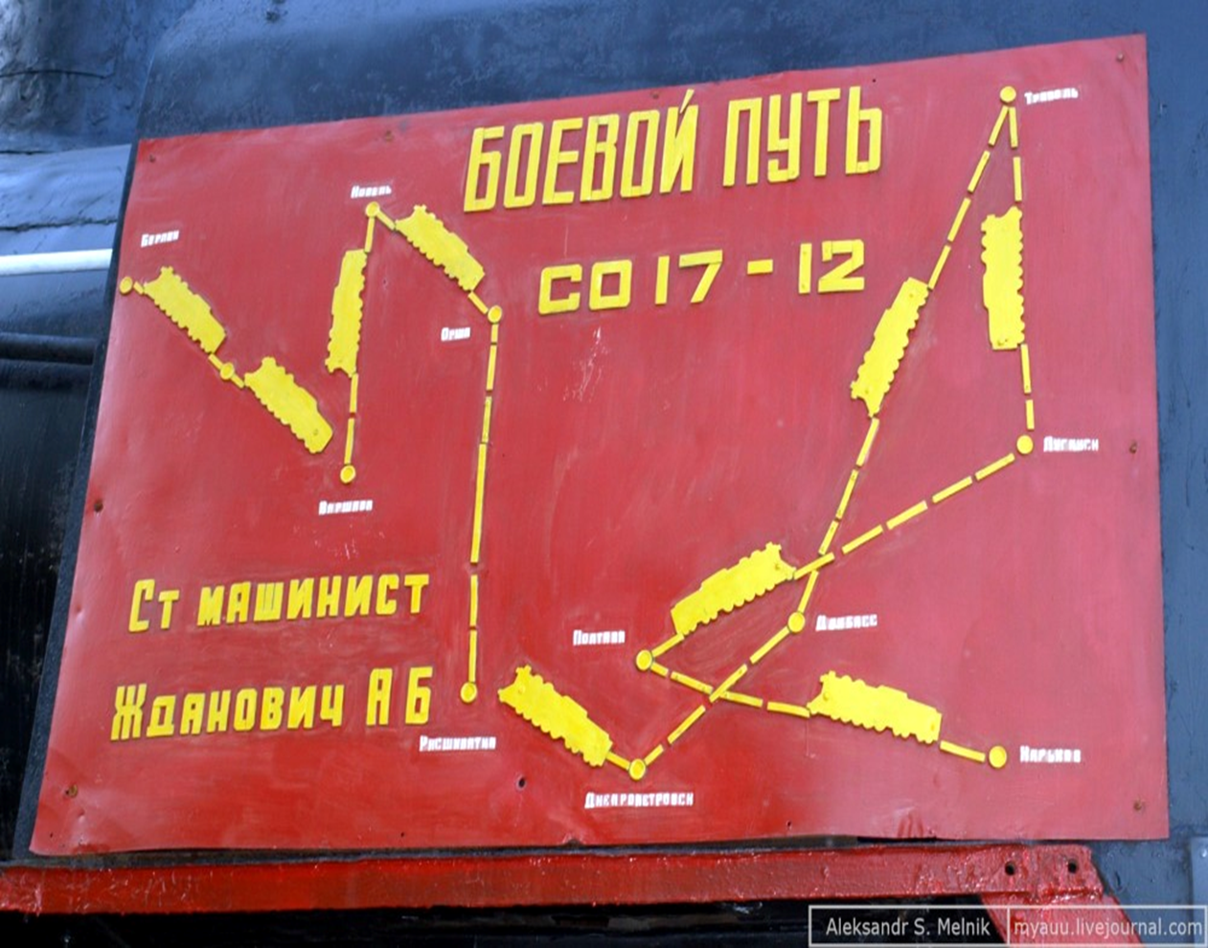
Рисунок 5. Паровоз "Серго Орджоникидзе" СО17-12

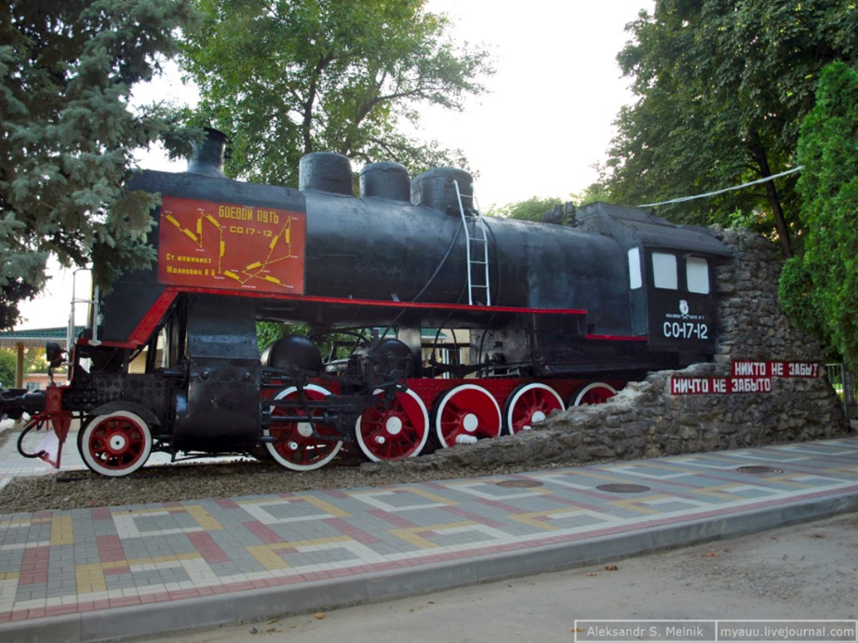

Рисунок 6. На дверце дымовой коробки паровоза сохранилось изображение В.И. Ленина

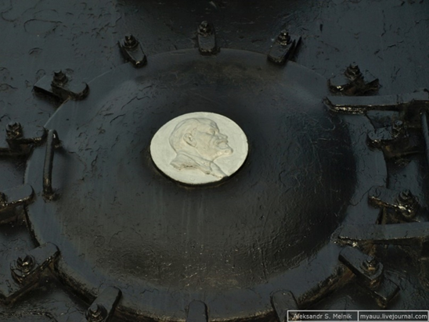
Рисунок 7. Табличка на паровозе с датой выпуска паровоза
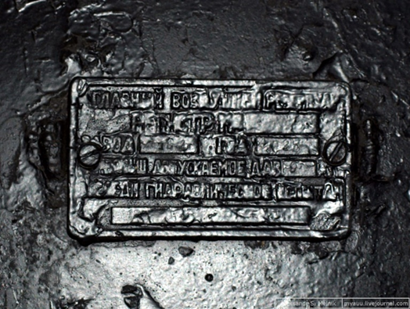
Рисунок 8. Паровоз – памятник – символ Тихорецка
